**淘宝店铺：**[**http://shop60648495.taobao.com**](http://shop60648495.taobao.com)

**QQ技术交流群 ：20853369** 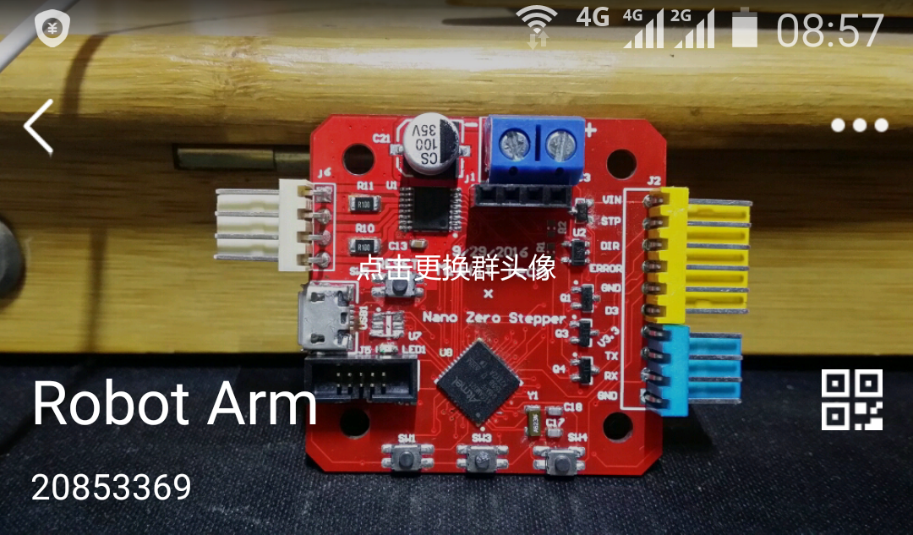

**QQ在线技术支持 ：79456555**

**我的微信**



2017年8月8日

**QQ:79456555**

步进电机上安装指南。

**将磁铁连接到步进电机背面**

NZS反馈回路通过测量NZS附带磁体的旋转来完成。该磁铁需要连接到步进电机上的轴上。这是通过使用环氧树脂或超级胶水完成的。磁铁将胶合到轴上的步进电机的背面，建议以最大的精度将尼龙垫圈胶合在步进电机和磁铁之间。

电机轴和磁体之间的尼龙垫圈减少了通过电机轴的磁损耗，从而增加了编码器读取的磁场。与NZS一起运送的磁铁是一个“坚固的”磁铁，不需要使用马达和磁铁之间的尼龙垫圈，而使用尼龙垫圈的增加的磁场对于编码器来说更好。

应注意尝试将磁铁置于轴上。

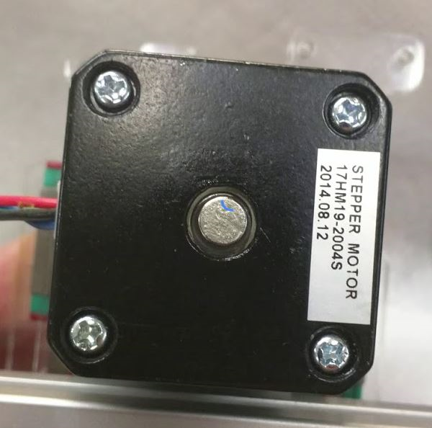

在继续安装PCB板之前，应将胶水干燥。

安装PCB

下一步是拆下步进电机背面的四个螺丝，以准备安装PCB板。然后使用NZS附带的螺丝和尼龙垫圈将PCB连接到电机背面，在磁体顶部和传感器IC芯片之间留出一个小间隙，如下所示。

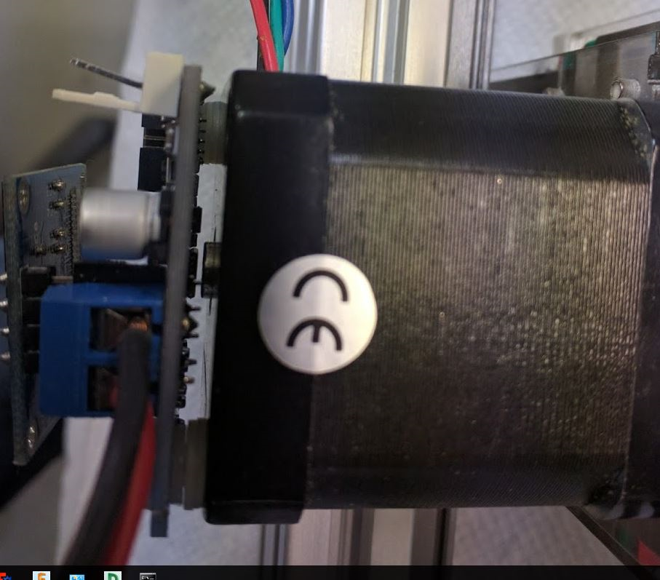

请注意，不同的步进电机可能需要不同长度的螺丝将NZS连接到电机。该套件配有40mm长的螺丝，但如果您需要不同长度的螺丝，请联系我们，我们将尝试为您获得适合您的电机的长度螺丝。

PCB设计布局应具有螺钉头的间隙，但是我们建议将尼龙垫圈放置在PCB的顶部，如下所示。

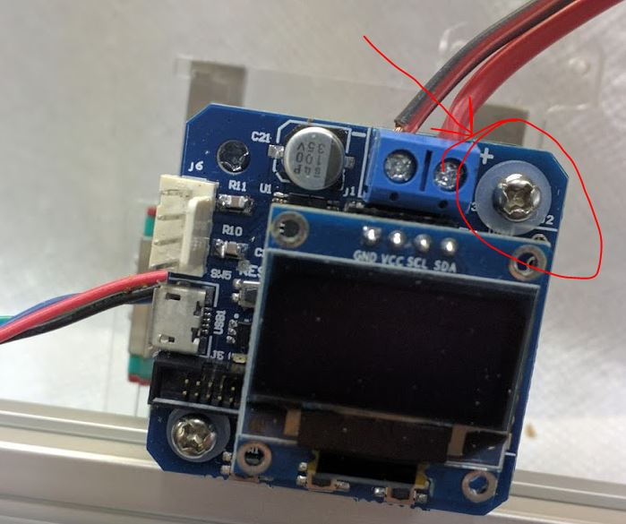

连接电源

蓝色螺丝端子用于电机电源连接，该电源通常为12V或24V，不应超过40V。电源连接的正极端子最靠近安装螺钉，负极最靠近电容器壳体。请注意，反接电机功率的极性接线会使电路板发生故障。

电机连接

NZS设计用于双相电机，即带4线的步进电机。步进电机上的四根电线内部连接两组线圈，如下所示：

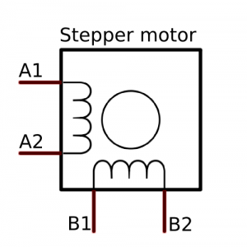

通过使用欧姆计确定哪些导线是简单的方法，如果两根导线之间有电阻，则两条导线连接到A或B线圈。NZS的接线应如下图所示。

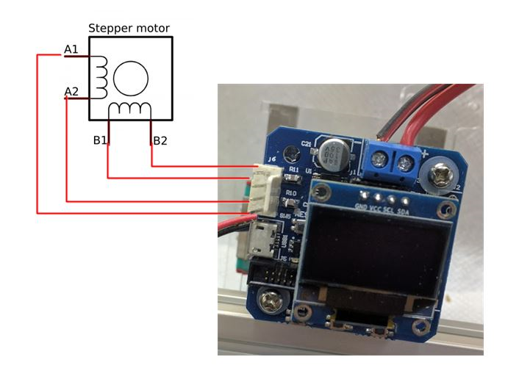

无论哪个线圈（A或B）连接到NZS上的两个端子上，线圈接线方向如固件将检测到这样，并纠正反向电机接线。

NZS包括一些压接端子和连接器，用于连接您的步进电机，如果您选择使用它们。

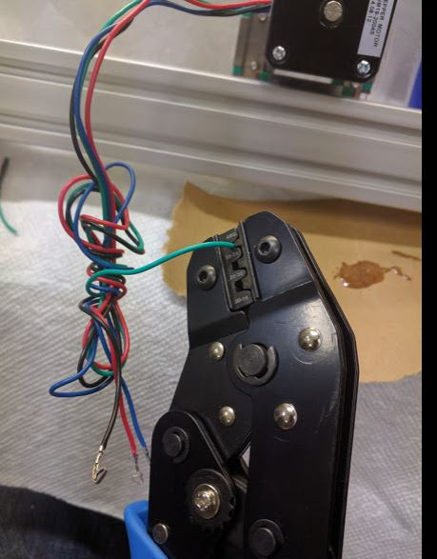

接线到斜坡控制器

接下来的步骤是将NZS连接到控制器，假设您的控制器使用Step Sticks（如下所示的绿色模块），如下所示的Ramps控制器。

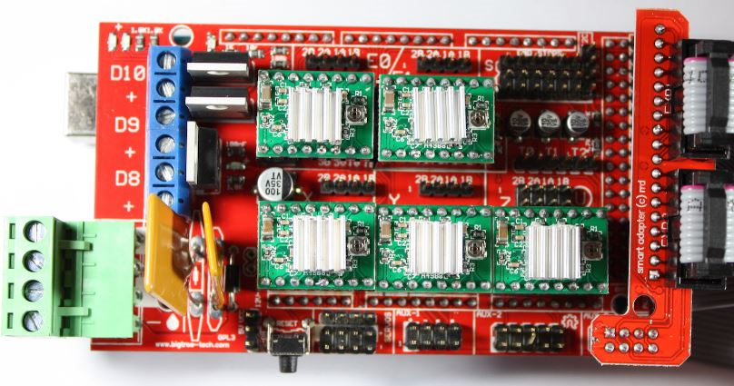

使用NZS，您将不再需要您的电机的步枪，因为NZS内置了驱动程序。在轴上，您将NZS从控制器上卸下，然后将电源，接地，步进和方向连接到NZS。步进棒的接线如下所示。

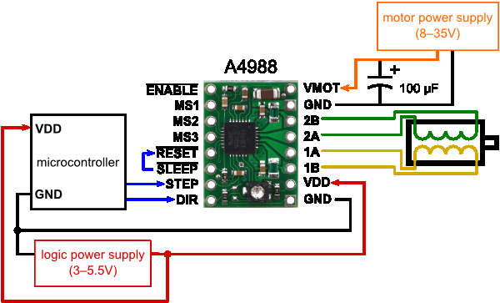

所以要用NZS代替步进棒，你可以将NZS引脚连接到RAMP板上的引脚，如下所示。

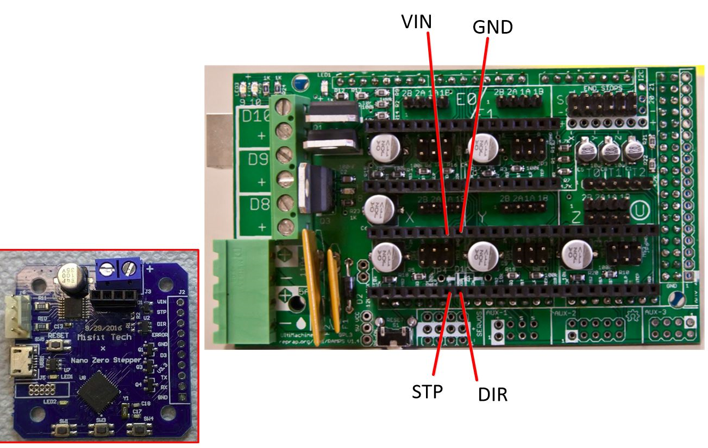

VIN，GND，STP和DIR应连接到NZS上具有相同名称的引脚。上图显示了仅在RAMPS上的X轴的连接，另一个轴具有类似的接线。

RAMPS板具有5V逻辑电平，因此VIN引脚应连接到RAMPS板上的5V VIN引脚。其他板，如Smoothie使用3.3V逻辑将有略微不同的接线。

请注意，如果您将NZS上的ERROR引脚的固件设置为ENABLE，那么您将包括如下所示的使能线，ENABLE将再次连接到NZS上的ERROR引脚。如果您不确定固件的配置方式，请勿连接启用引脚。

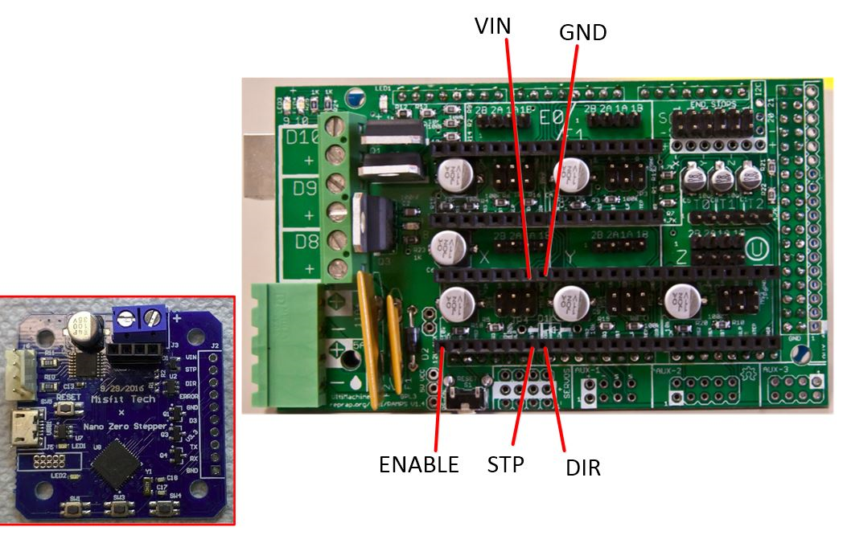

冰沙或3.3V逻辑板的连接

要尽快完成，如果您需要帮助，请告诉我们。

电源板

在为NZS供电时，应在VIN或USB电源施加之前马达电源打开。